安全评价报告信息公布表
机构名称 | 重庆市安全生产科学研究有限公司 |  |  |  |  |  | 资质证号 |  | APJ-（渝）-001
委托单位 | 重庆市西南铝实业有限公司
项目名称 | 铸造二车间熔炼炉扩建项目
项目类别 | 预评价 现状评价 验收评价 其他
所属业务类别 |  | 金属冶炼
安全评价过程控制情况
安全评价项目管理 | 项目组组长 |  |  |  | 技术负责人 |  |  |  |  | 过程控制负责人
安全评价项目管理 | 王梅 |  |  |  | 陈美宝 |  |  |  |  | 冯皓
编制过程 | 报告编制人 |  |  | 报告提交日期 |  |  |  | 报告审核人 |  |  |  | 报告审批人
编制过程 | 王梅、林先洪 |  |  | 2022. |  |  |  | 蔡治勇 |  |  |  | 蔡治勇
姓 名 | 认定专业 |  | 安全评价师从业识别卡/证书编号 |  |  |  |  | 注册安全工程师  注册证号 |  |  |  |  | 是否专职
王梅 | 电气 |  | S011053000110191001147/019244 |  |  |  |  | 55090076425 |  |  |  |  | 专职
林先洪 | 冶金、有色 |  | S011011000110193000064/036140 |  |  |  |  | 55210262947 |  |  |  |  | 专职
何文勋 | 安全 |  | S011053000110193002272/035650 |  |  |  |  | / |  |  |  |  | 专职
李伟 | 机械 |  | 1800000000201223/020783 |  |  |  |  | / |  |  |  |  | 专职
高胡容 | 安全 |  | S011053000110192002940/037978 |  |  |  |  | / |  |  |  |  | 专职
陈美宝 | 冶金 |  | 1500000000100116/016795 |  |  |  |  | 55090076429 |  |  |  |  | 专职
冯皓 | 化工机械 |  | S011053000110201000802/019237 |  |  |  |  | 55130140330 |  |  |  |  | 专职
蔡治勇 | 安全 |  | 0800000000102949/003832 |  |  |  |  | 55080052964 |  |  |  |  | 专职
项目简介 | 项目简介：西铝实业公司熔炼炉扩建项目拟投资510万元，拟建设一台30t碎屑复化炉、1台20t合金炉、13米铸锭机1台，叠锭机1台，除尘设备一套，铝熔炼回收装置1套，设计最大年产铝锭1.5万吨。  现场勘察照片：  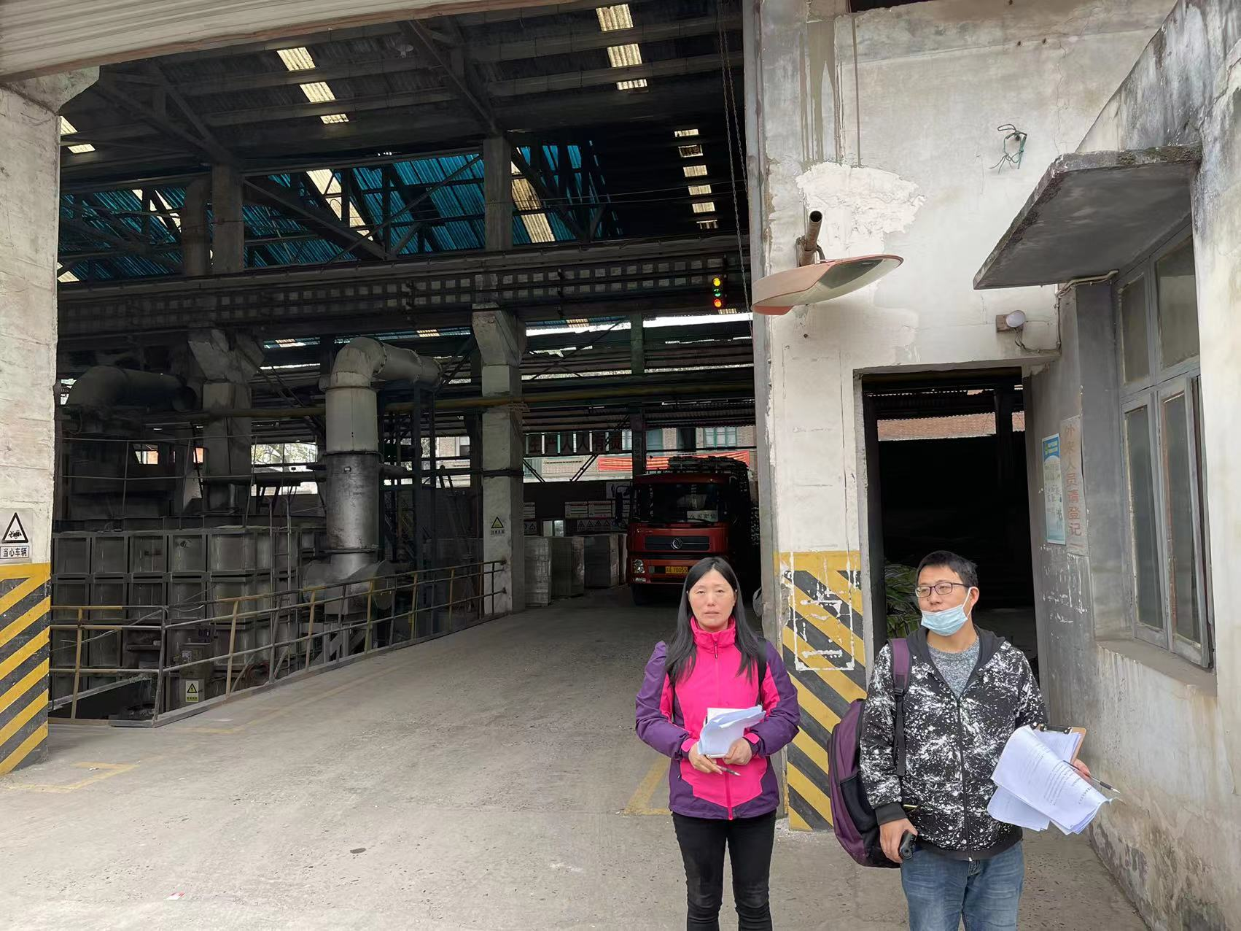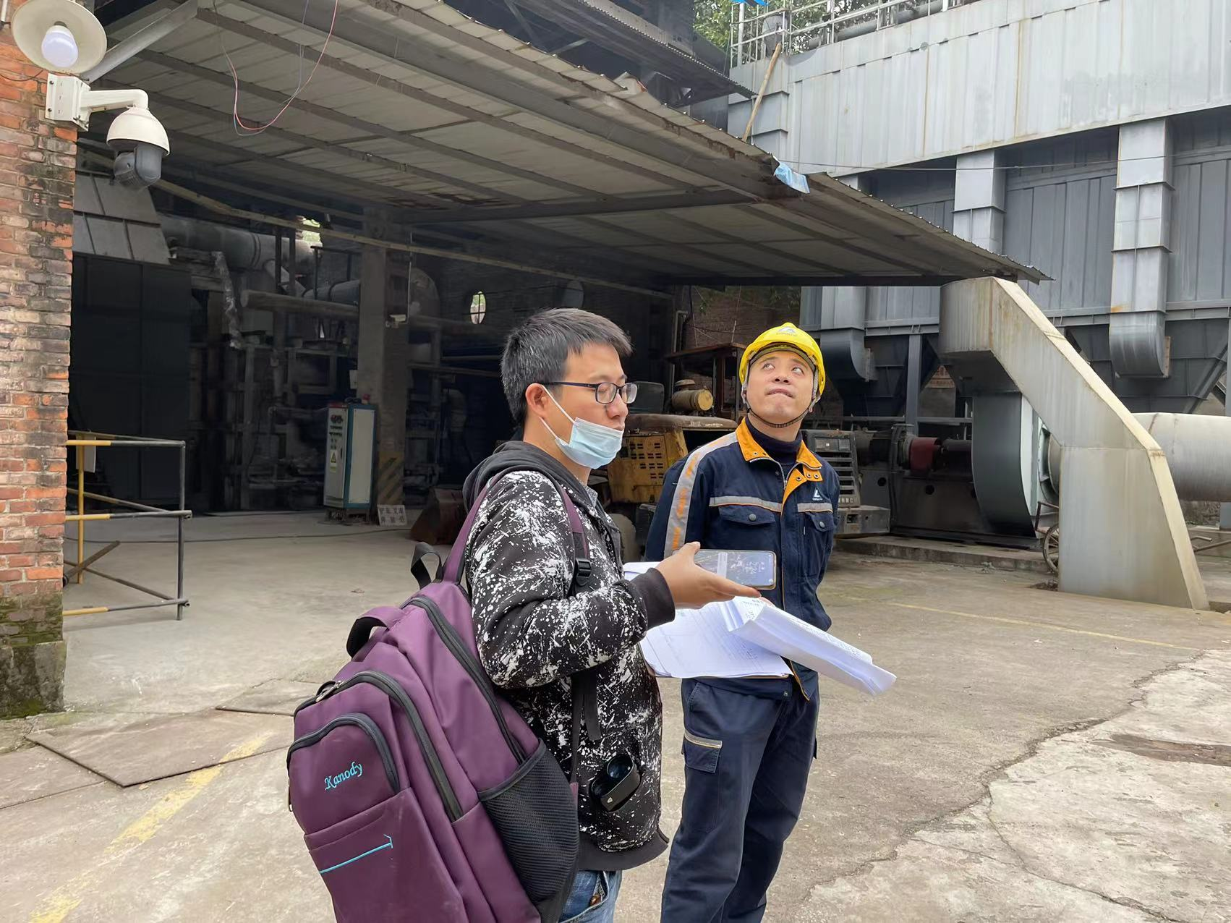
现场开展工作情况 | 勘验人员 |  | 勘验时间 |  |  | 勘验任务 |  |  |  |  | 勘验中的问题
现场开展工作情况 | 王梅 |  | 2021.11.15 |  |  | 对项目情况周边环境、法律法规与项目总平面布置进行勘察 |  |  |  |  | /
现场开展工作情况 | 林先洪 |  | 2021.11.15 |  |  | 对项目情况周边环境、法律法规与项目总平面布置进行勘察并收集资料 |  |  |  |  | /

